uohu l‚¶Vos;j esa iqjkuk MsVkcsl fjLVksj gks tk;s ;k xr o"kZ dh forj.k ,oa olwyh fn[kkbZ ns rks
igys MsVkcsl csdvi ls xkao ,oa fdlkuksa dh lwph ,DliksVZ djsa
PASSWORD: 543210
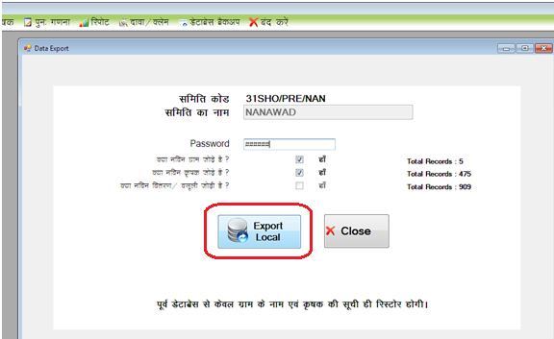
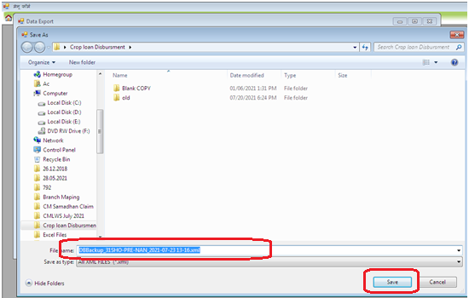
;wfVfyVh iksVZy ds MkmuyksM ist ls dzekad 3 ls [kkyh / Blank MsVkosl MkmuyksM djsa ,oa fuEukuqlkj fjLVksj djsa A
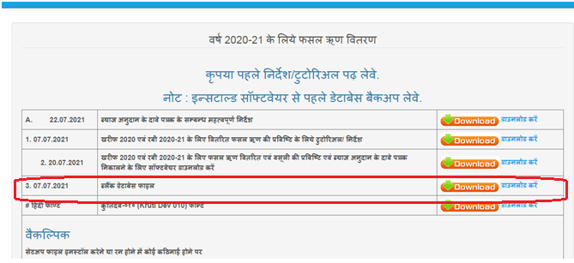
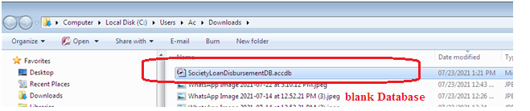

Password: 12345
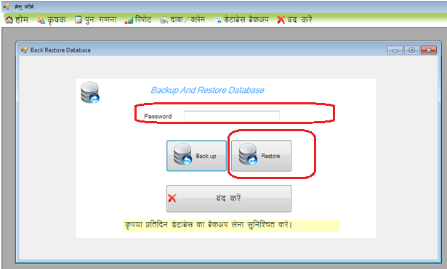
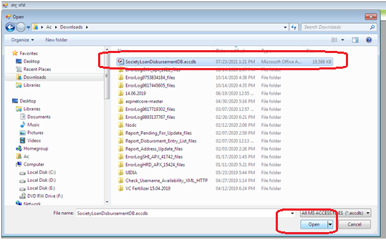
l‚¶Vos;j dks can djsa ,oa fQj ls Start/Run djsaA
Tkks xkao ,oa fdlkuksa dh lwph ,DliksVZ dh gS mls fuEukuqlkj fjLVksj djsA
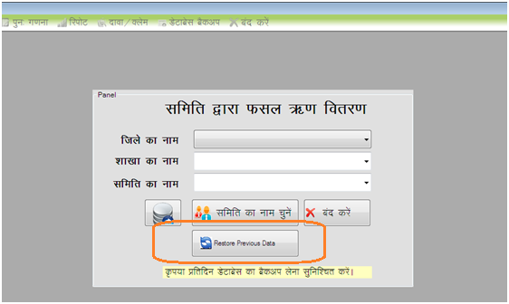
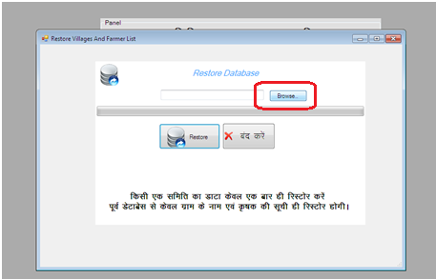
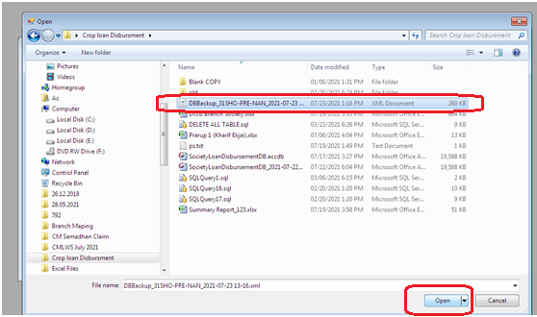
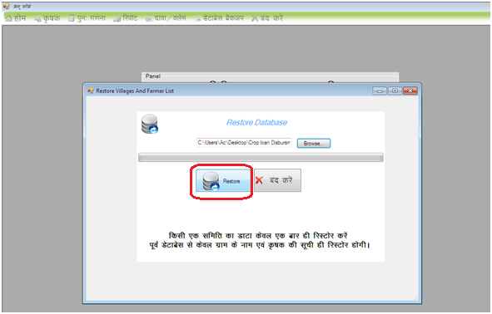

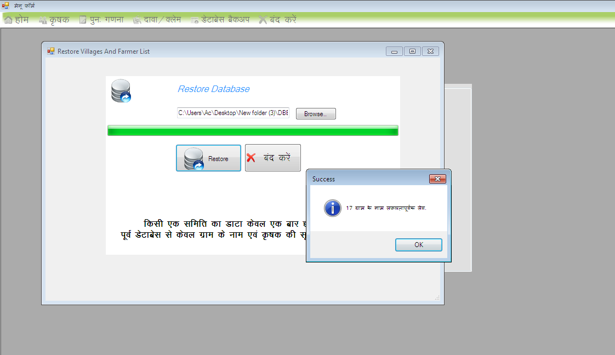

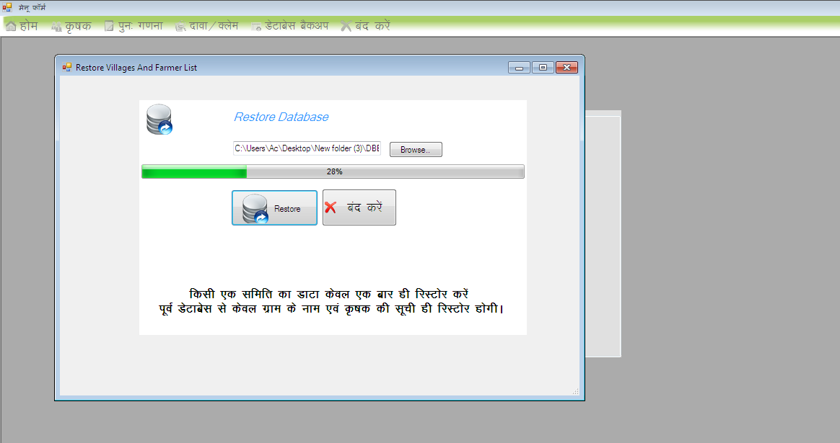

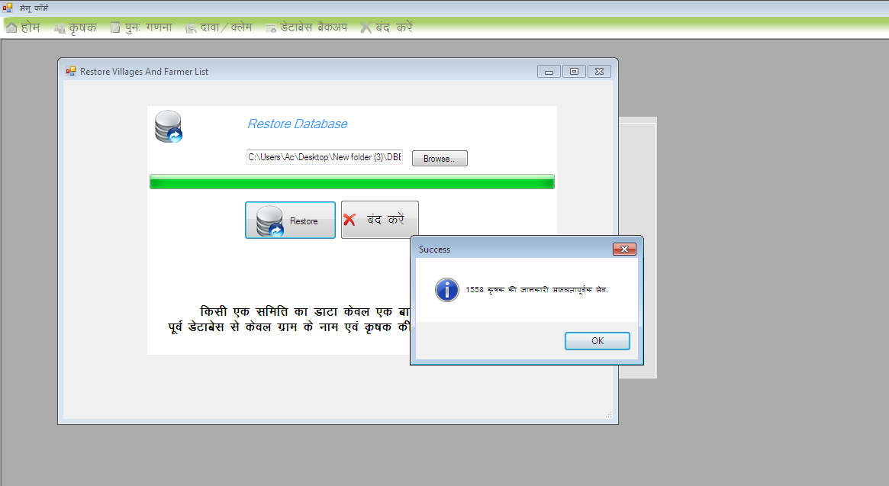

pkyw o"kZ dh forj.k ,oa olwyh dh izfo"Vh djsa
d`i;k MsVkosl dk csdvi izfrfnu ysos vU;Fkk MsVk nksckjk izkIr ugh gksxkA
Password: 12345

